国都报告系列 2012年9月26日星期三
国都贵金属日报

【重要资讯】
国都期货研发服务部
分析师：李健
执业编号：F0253574
电话：010-84183026
邮箱：lijian@guodu.cc

地址：北京市东城区东直门南大街3号国华投资大厦10层
国都期货有限公司
网址：www.guodu.cc


1.美国里奇蒙德联储(Richmond Fed)周二发布报告称，美国9月里奇蒙德联储制造业指数为4，8月为-9，7月份该数据为-17。
2.美国谘商会(Conference Board)周二发布报告称，美国9月谘商会消费者信心指数为70.3，预期为63.0。8月谘商会消费者信心指数修正后为61.3，初值为60.6。9月份数据创今年2月来新高。
3.红皮书商业研究机构(Redbook Research)周二公布的数据显示，9月前4周，美国红皮书商业零售销售较前月上升1.7%，目标水平为上升1.5%；年率上升2.4%，目标水平为增长2.2%。
4.全球最大的黄金上市交易基金(ETF)--SPDR Gold Trust截至9月24日的黄金持仓量增加9.05吨，至1,326.81吨。
5.欧洲央行(ECB)执行委员会委员阿斯姆森(Joerg Asmussen)周二表示，欧洲央行不会参与任何形式的希腊债务重组，希腊若有融资缺口只能由欧元区国家填补。
6.美国费城联储(Philadelphia Fed)主席普罗索(Charles Plosser)周二表示，其反对美联储最新推出的新一轮刺激举措，称增加货币政策宽松度既不适合，也不可能有效。
7.欧洲央行(ECB)执行委员会委员诺沃特尼(Jens Nowotny)周二表示，欧元区目前的经济情况不算太差，不需要欧洲央行进一步降息。
【分析建议】
comex贵金属上一交易日下跌，美联储官员普罗索反对新一轮刺激举措，欧洲央行称不会参与希腊债务重组，希腊若有融资缺口只能由欧元区国家填补，市场情绪回落，美元指数上涨，操作上建议多单减持，注意止盈。

【本周重要财经事件】
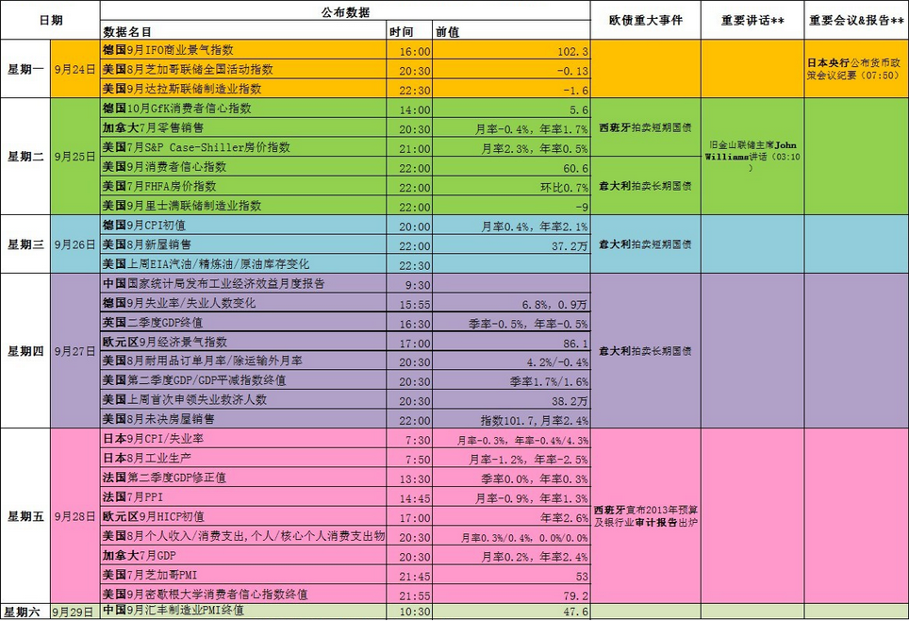图表来源：http://wallstreetcn.com/
免责声明：
如果您对本报告有任何意见或建议，请致信于国都信箱(yfb@guodu.cc），欢迎您及时告诉我们您对本刊的任何想法！
本刊所有信息均建立在可靠的资料来源基础上。我们力求能为您提供精确的数据，客观的分析和全面的观点。但我们必须声明，对所有信息可能导致的任何损失概不负责。
本报告并不提供量身定制的投资建议。报告的撰写并未虑及读者的具体财务状况及目标。国都期货研究团队建议投资者应独立评估特定的投资和战略，并鼓励投资者征求专业财务顾问的意见。具体的投资或战略是否恰当取决于投资者自身的状况和目标。
版权声明：（c）本报告版权为国都期货有限公司所有。本刊所含文字、数据和图表未经国都期货有限公司书面许可，任何人不得以电子、机械、影印、录音或其他任何形式复制、传播或存储于任何检索系统。不经许可，复制本刊任何内容皆属违反版权法行为，可能将受到法律起诉，并承担与之相关的所有损失赔偿和法律费用。涉及版权的所有问题请垂询：010-64000083。

